SF.SmokeTestScripts_TC_SF_OBLogin_Instance1_12-Apr-2017_01-29-58_PM_Invoke_Application.png



SF.SmokeTestScripts_TC_SF_OBLogin_Instance1_12-Apr-2017_01-30-05_PM_Invoke_Application.png

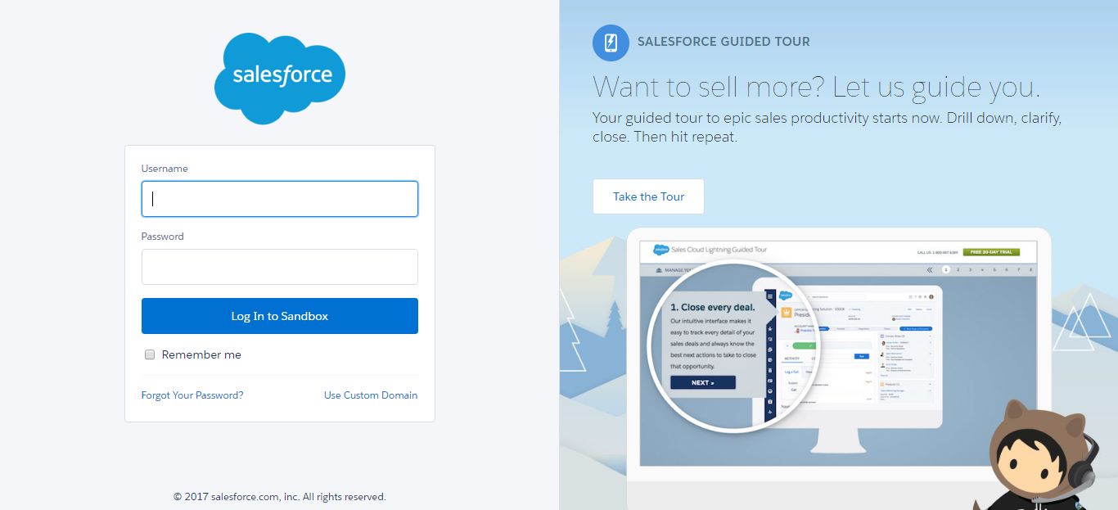

SF.SmokeTestScripts_TC_SF_OBLogin_Instance1_12-Apr-2017_01-30-12_PM_Login.png

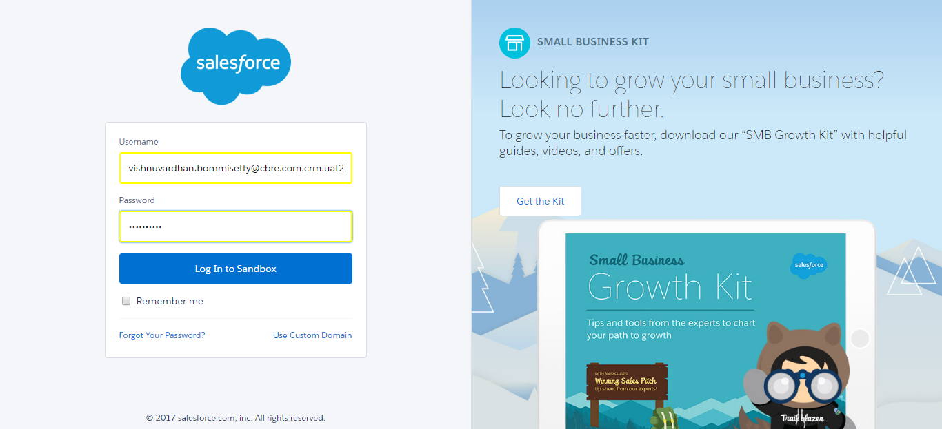

SF.SmokeTestScripts_TC_SF_OBLogin_Instance1_12-Apr-2017_01-30-22_PM_Verify_Login.png

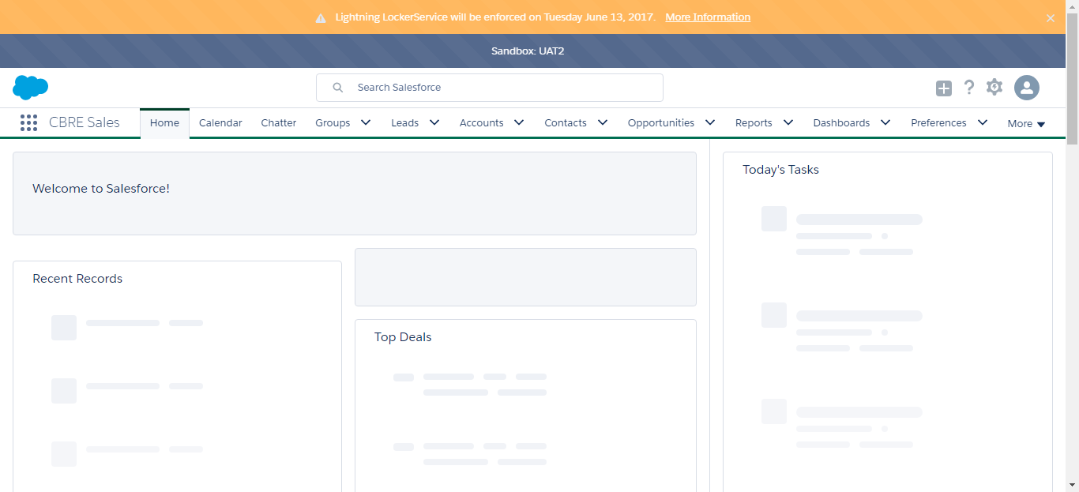

SF.SmokeTestScripts_TC_SF_OBLogin_Instance1_12-Apr-2017_01-30-27_PM_Verify_Login.png

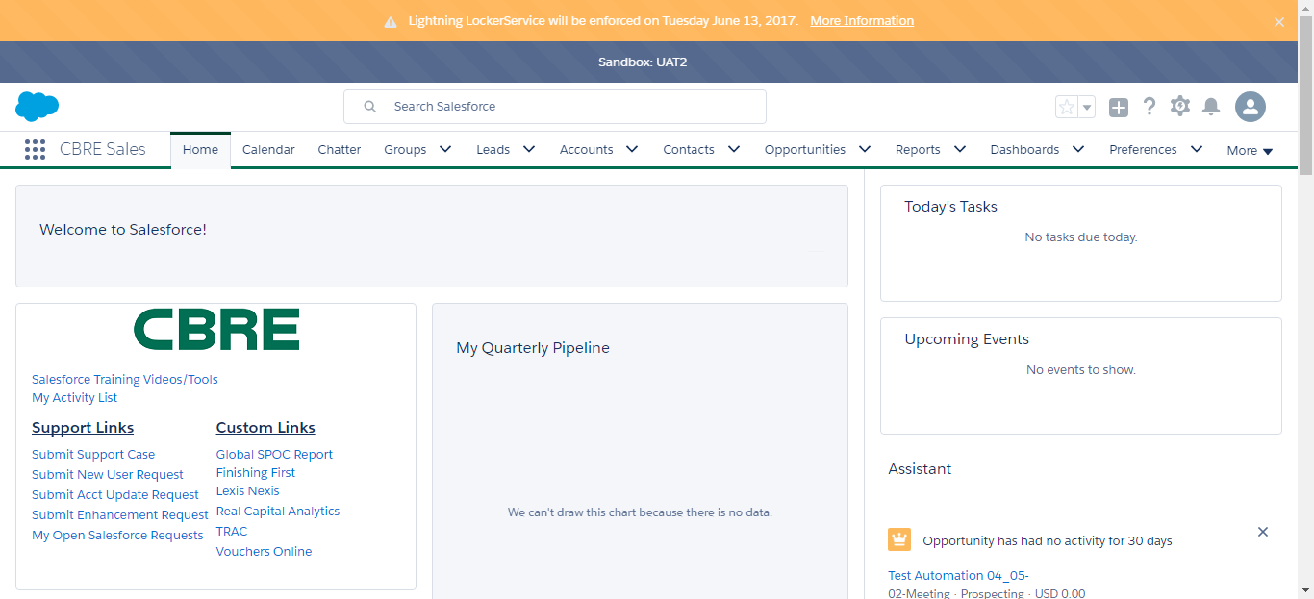

SF.SmokeTestScripts_TC_SF_OBLogin_Instance1_12-Apr-2017_01-30-37_PM_Invoke_Application.png



SF.SmokeTestScripts_TC_SF_OBLogin_Instance1_12-Apr-2017_01-30-43_PM_Invoke_Application.png



SF.SmokeTestScripts_TC_SF_OBLogin_Instance1_12-Apr-2017_01-30-50_PM_Login.png

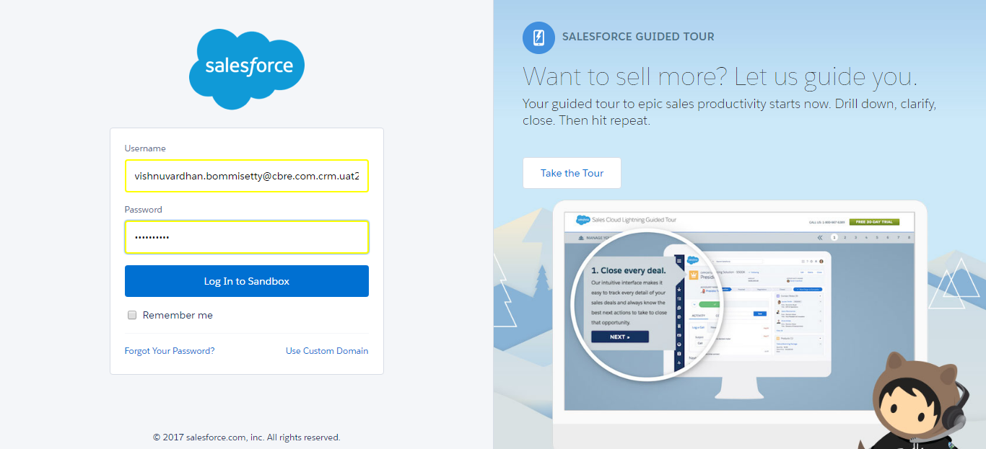

SF.SmokeTestScripts_TC_SF_OBLogin_Instance1_12-Apr-2017_01-30-59_PM_Verify_Login.png

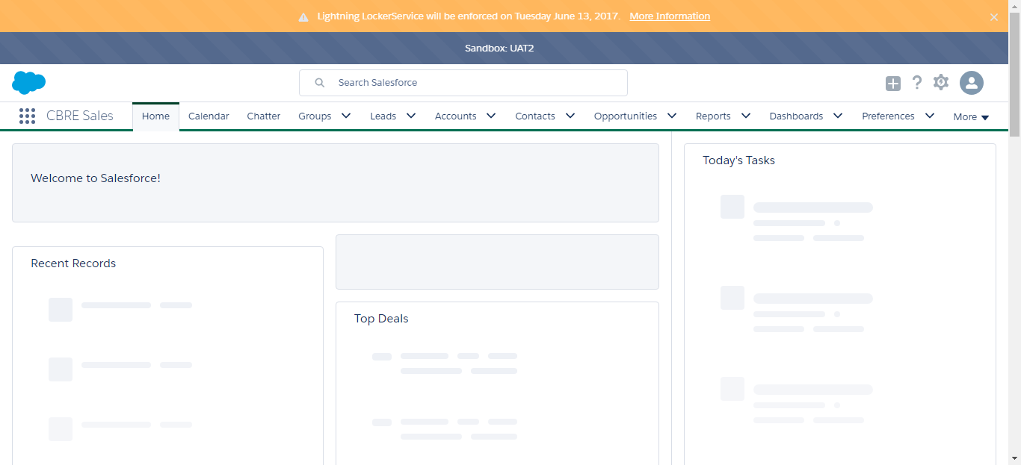

SF.SmokeTestScripts_TC_SF_OBLogin_Instance1_12-Apr-2017_01-31-04_PM_Verify_Login.png

